GROHE Brauseschlauch Relexaflex Metall 28140_1 2000mm chrom
GROHE

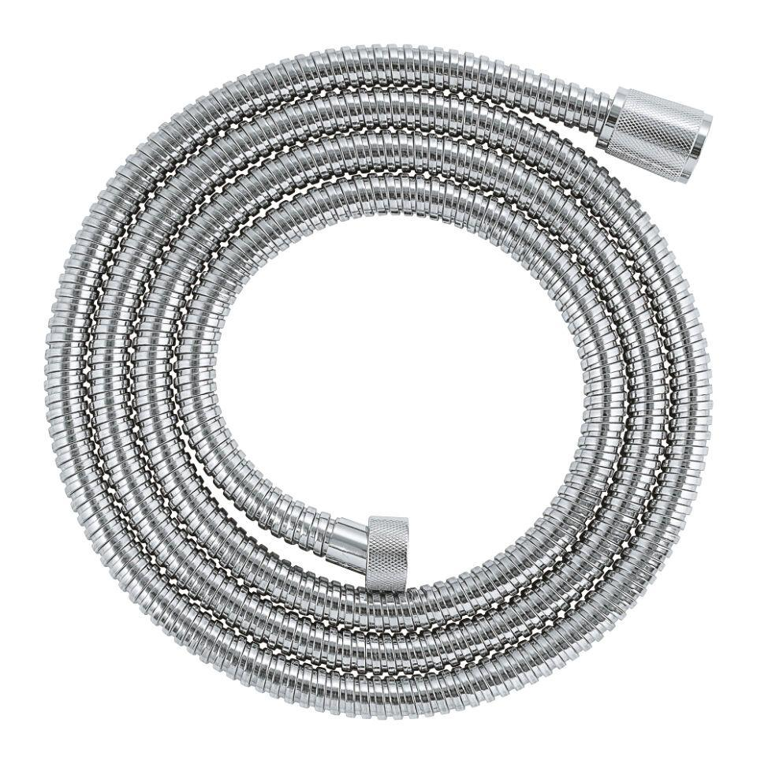Eigenschaften
HAN:
28140001
Farbton
nach Hersteller-Farbkarte
Werkstoff
Metall
Länge (mm)
2.000,00
Abmessung Gewindeanschluss Duschschlauch
1/2 Zoll
Gewindeanschluss Duschschlauch
Innengewinde
With swirl
true

